Actividad 10
Fundamentos de Desarrollo Web

Objetivo:
- Crear un algoritmo en lenguaje JavaScript utilizando variables, estructuras de control, expresiones y funciones para dar solución a un problema.

Instrucciones.
Esta es una actividad grupal, con la cual deberá trabajar con alguna metodología de trabajo tales como Kanban o Scrum. Estas metodologías ágiles son muy populares en la actualidad en el ámbito laboral. Puede utilizar herramientas online para la aplicación de estas metodologías ágiles a las actividades grupales del curso.
Puede consultar al profesor si tiene dudas sobre el trabajo las cuales serán respondidas en directo, mediante Collaborate. Se creará un foro para que puedan discutir entre los grupos la búsqueda de una buena solución del problema.
Al final cada grupo explicará la solución obtenida para el problema, la cual obtendrá retroalimentación por parte de los alumnos y el profesor.

Enunciado

La empresa financiera “Billete Seguro” necesita crear una página web que le permita calcular la equivalencia entre diversas divisas. Las divisas a transformar son: pesos chilenos, euros, dólares. La página puede tener el formato que se muestra en la siguiente figura.

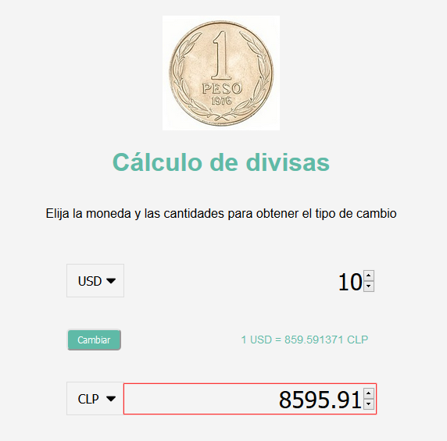
Se debe escoger la divisa original, la cantidad y la divisa a la que se desea transformar. El botón cambiar, intercambia las divisas elegidas dejando como la divisa original como la divisa que se desea transformar y viceversa.
Una vez terminada la actividad, debe enviar por correo la soluciones indicando el grupo de trabajo y los integrantes. Cada solución se dejará en el ambiente de aprendizaje disponible para que la puedan revisar.

